اطلاعیه دانشکده مهندسی برق-گرایش الکترونیک برای داوطلبان ارشد بدون آزمون سال تحصیلی 1400-1399

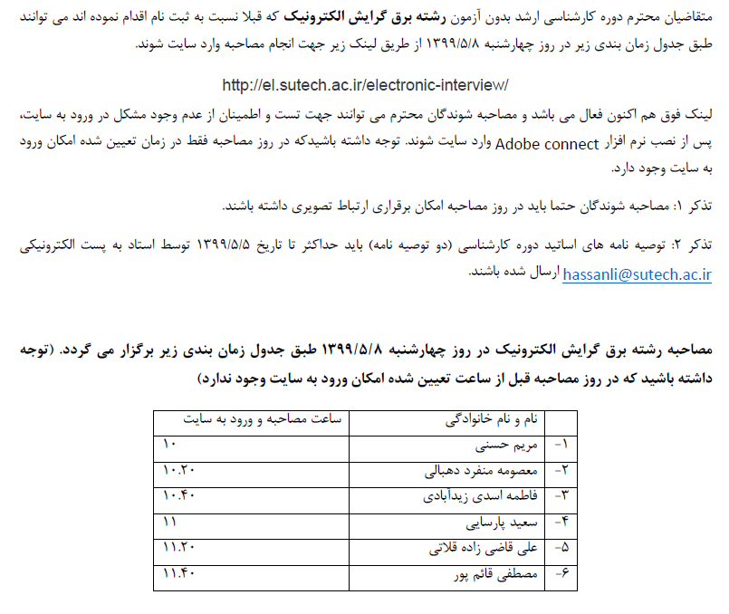

تذکر: اطلاعیه شامل لینک نصب برنامه **Adobe Connect** بر روی سایت قرار داده شده است.